True Colours lillebror är här - mousserande vin på piccolo-flaska.
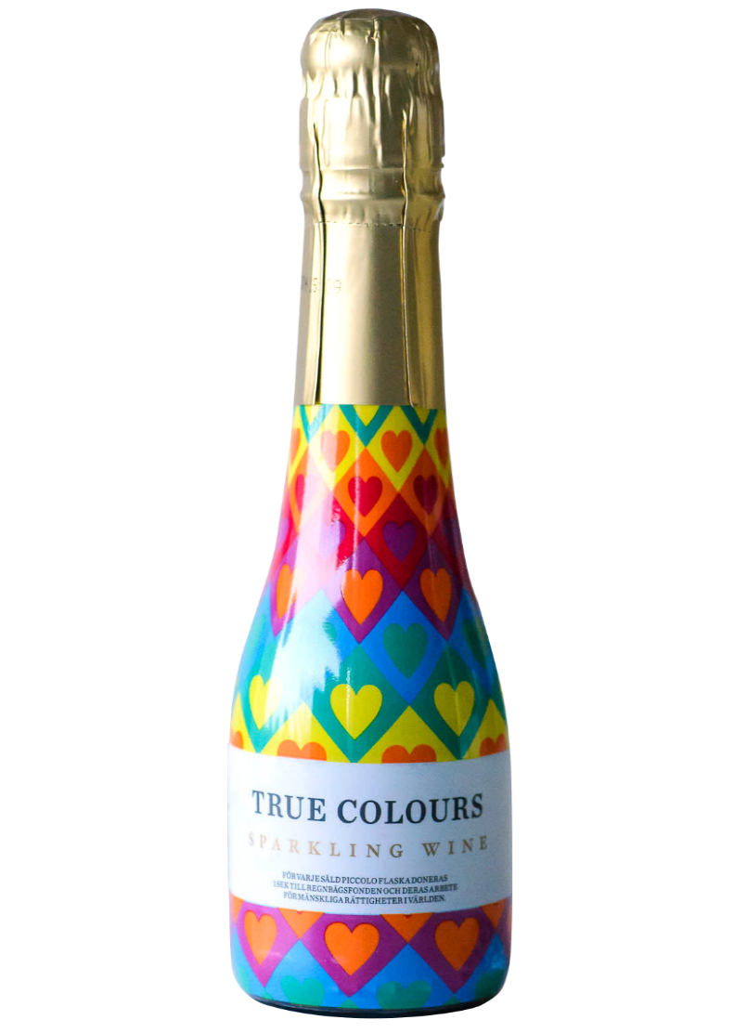
Nu finns succén True Colours på piccolo-flaska. Flaskan innehåller 200 ml mousserande vin och är perfekt inför sommarens alla högtider. Låt varje gäst få en egen flaska på det dukade bordet. Den passar utmärkt som sällskapsdryck men även till utvalda sallader, fisk och skaldjursrätter. Doften är fruktig med inslag av päron och citron och i smaken finner man päron, citrus och en fläkt av kanderade citrusskal.
True Colours skapades för att hylla människor i HBTQ-communityn och deras släkt och vänner. Eftersom en del av försäljningen går direkt till Regnbågsfonden bidrar alla som köper True Colours till att människor i hela världen får förutsättningar att vara sig själva utan att behöva vara rädda för att bli förföljda. Sedan startskottet för drygt ett år sedan har över en miljon kronor samlats in till fonden.
Regnbågsfonden startades och drivs av Jonas Gardell, Jon Voss och Arto Winter och såväl namnet som utseendet på flaskan. Regnbågsfonden hjälper såväl HBT-organisationer som enskilda HBT-personer i världen med ekonomiskt bistånd.
True Colours sparkling wine 200 ml
Pris: 35 kr beställningssortimentet
Artikelnr: 77024
För mer information kontakta Jenny Asplund,
PR & Communication Manager 076-103 28 48 , jenny.asplund@altiagroup.com

